На «Госуслугах» можно заполнить заявление на единое пособие на детей и беременных

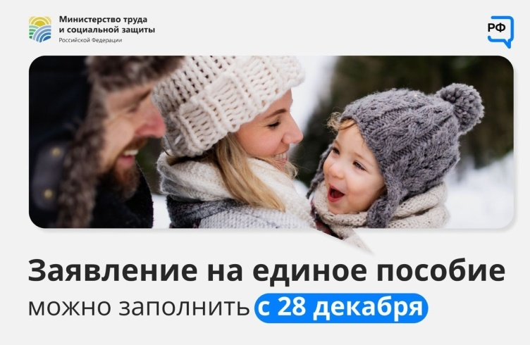
На портале госуслуг открыта подача электронного заявления на единое пособие – новую меру поддержки для беременных женщин и семей, в которых есть дети до 17 лет. Родители из всех регионов страны уже могут заполнить заявление на выплату.
Для этого достаточно указать в электронной форме на портале сведения о семейном положении, детях и составе семьи, а также выбрать, на кого оформляется пособие – беременную женщину или ребенка. Часть данных для оформления пособия, включая СНИЛС, паспорт, номер телефона и адрес проживания, автоматически подтянется в заявление. Родителям нужно только проверить их корректность. В большинстве случаев электронного заявления будет достаточно, чтобы оформить пособие.
Все дополнительные сведения специалисты Социального фонда России запросят самостоятельно. Если возникнет необходимость подтвердить какую-либо информацию, заявителю в личный кабинет придет соответствующее уведомление с просьбой представить документы в течение 10 рабочих дней.
Сделать это можно будет начиная с 9 января в клиентских офисах Социального фонда России. Они откроются после новогодних праздников, чтобы в формате единого окна предоставлять все ранее действовавшие услуги Пенсионного фонда и Фонда социального страхования. Объединенные точки обслуживания двух фондов также начнут прием обращений по новым услугам, включая и обращения за единым пособием.
Стандартный срок, предусмотренный правилами для рассмотрения заявлений, составит 10 рабочих дней. При положительном решении средства будут перечислены за 5 рабочих дней после назначения выплаты.
Отметим, что единое пособие заменит для нуждающихся семей пять действующих сегодня мер поддержки. Это две ежемесячные выплаты на первого или третьего ребенка до 3 лет, две ежемесячные выплаты на детей от 3 до 8 лет или от 8 до 17 лет, а также ежемесячная выплата по беременности. Семья может выбрать: получать единое пособие или продолжить получать пособия по старым правилам до истечения срока назначения. Исключение – родители детей, рожденных до 31 декабря 2022 года включительно, в возрасте до 3 лет. Эти семьи смогут продолжать получать старые пособия до того момента, как ребенку исполнится 3 года.
Новое единое пособие будет назначаться семьям с доходами ниже регионального прожиточного минимума на человека. При назначении пособия применяется комплексная оценка доходов и имущества семьи, а также учитывается занятость родителей. От доходов зависит и размер пособия. Он составит 50%, 75% или 100% регионального прожиточного минимума на взрослого или ребенка – в зависимости от того, по какому основанию установлено пособие.
В среднем по России сейчас выплата на детей составляет от 7 тыс. до 14 тыс. рублей в месяц. Для беременных женщин соответствующая сумма составляет от 7,8 тыс. до 15,7 тыс. рублей в месяц.
Напомним, что единое пособие вводится с 2023 года, одновременно с началом работы Социального фонда России, который будет администрировать эту меру поддержки. На портале госуслуг открыта возможность досрочно заполнить заявление на единое пособие.

